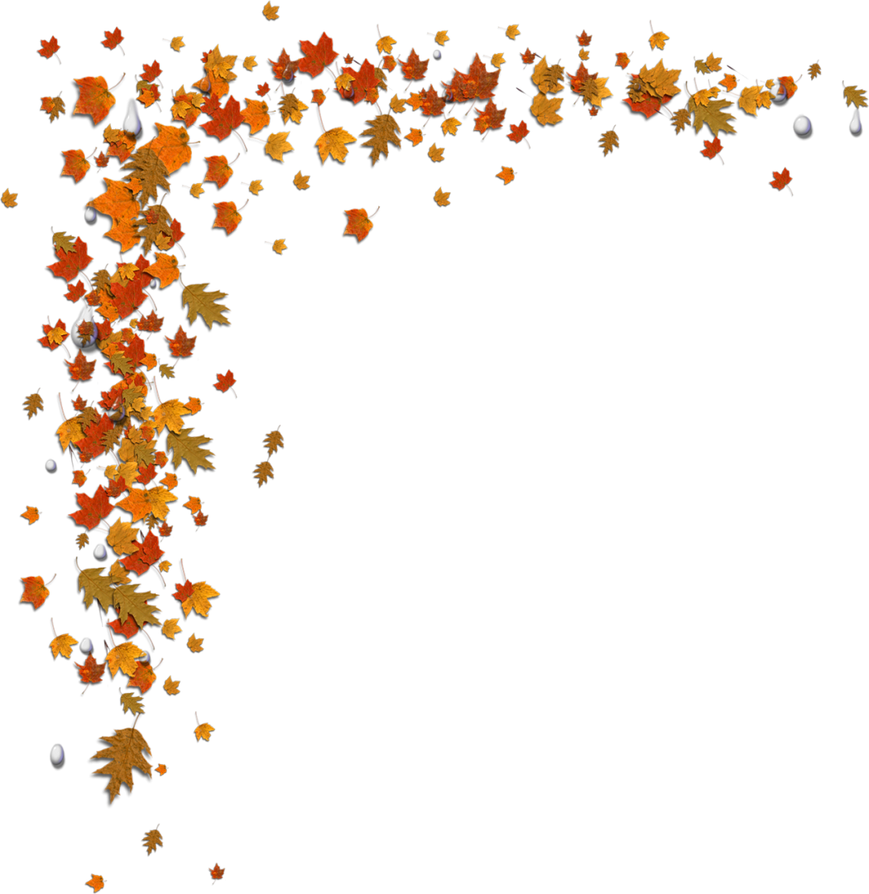

График
организационных собраний по программам предпрофессионального обучения
МБУДО «Детская школа искусств № 1» муниципального образования Кандалакшский район
на 2019/2020 учебный год

Название образовательной программы | Класс | Дата проведения собрания | Время | Место проведения
«Музыкальное искусство»  Фортепиано, народные инструменты, духовые инструменты, хоровое пение | 1-6, кроме 5 класса 5-ти летнего срока обучения | 03.09.2019 | 18:00 | Для обучающихся района Нива-3  МБОУ "ООШ№5"  2-я Парковая ул., 11,
«Изобразительное искусство» Живопись
«Изобразительное искусство» Живопись | 1-4 | 04.09.2019 | 18:00 | Для обучающихся в Центральном районе  МБУДО «Детская школа искусств № 1»  Ул. 50 лет Октября, д. 12
«Театральное искусство» | 1 | 05.09.2019 | 18:00 | Для обучающихся в районе Нива-3 и Центрального района МБУДО «Детская школа искусств № 1»  Ул. 50 лет Октября, д. 12
«Музыкальное искусство» | 5,7 класс  (собрание выпускников) | 10.09.2019 | 18:00 | Для обучающихся в районе Нива-3 и Центрального района МБУДО «Детская школа искусств № 1»  Ул. 50 лет Октября, д. 12
«Изобразительное искусство» Живопись

